CINEMATICA 4

- Un aereo decolla su una pista lunga 700 m in 20 secondi. Supponendo che il moto sia uniformemente accelerato determina:

  - l’accelerazione dell’aereo
  - quale velocità ha raggiunto l’aereo in m/s e km/h alla fine del decollo
(3,5 m/s²; 70 m/s; 252 km/h)

- Il grafico rappresenta il moto di uno scooter. Descrivi questo moto e determina:

  - lo spazio totale percorso in km e metri.
  - L’accelerazione in m/s² nei due tratti del moto. (0,75 km; 750 m; 0; 0,039 m/s²)

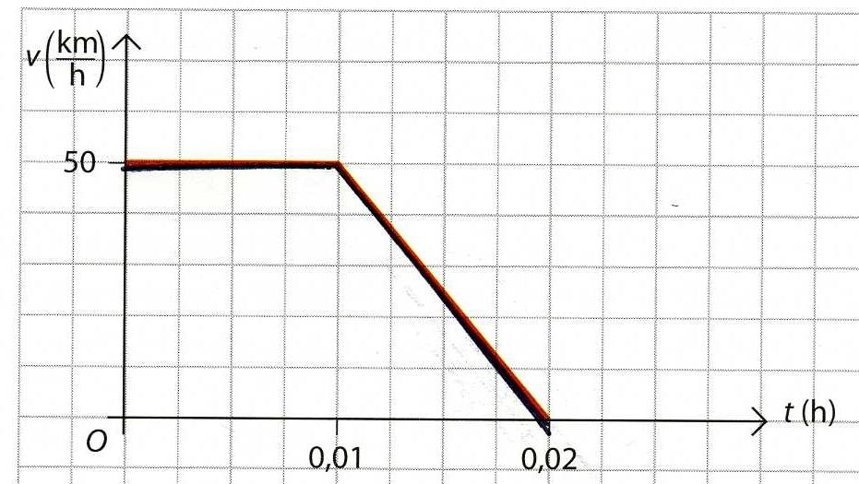

- Un’auto che ha una velocità di 90 km/h comincia a frenare e si muove con una decelerazione di 2 m/s². Determina:

  - quale distanza percorre in 10 secondi;
  - qual è la sua velocità dopo 10 secondi;
  - dopo quanto tempo si ferma;
  - quanto vale lo spazio di frenata?
(150 m; 5,0 m/s; 12,5 s; 156 m)
- Il grafico mostra il percorso che fai da casa a scuola. Descrivi il moto nei tre segmenti O-A; A-B; B-C e determina in quale tratto ti sei mossa con maggiore velocità. (v_{BC}=1,11m/s)

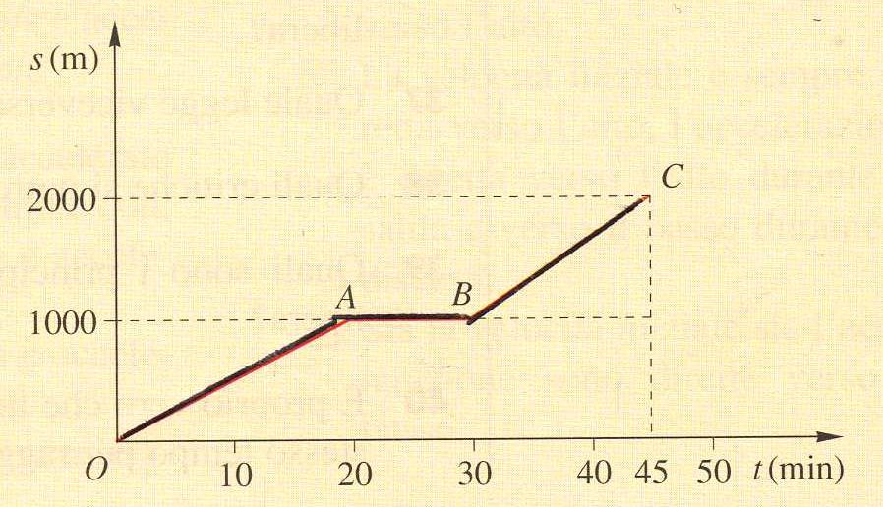

- Uno sciatore inizialmente fermo in cima a una collina, scende con un’accelerazione costante di 2 m/s². La discesa è lunga 0,5 km. Calcola:
  - il tempo che impiega per arrivare in fondo alla discesa;
  - con quale velocità arriva in fondo
  - Traccia, almeno qualitativamente, i diagrammi s-t, v-t, e a,t di questo moto.
(22s; 45 m/s)

